 | ISTITUTO STATALE D’ISTRUZIONE SECONDARIA SUPERIORE “G. B. NOVELLI ”  Liceo delle Scienze Umane – Liceo Economico Sociale −Liceo Linguistico  Istituto Professionale Abbigliamento e Moda – Istituto Professionale Industria e Artigianato per il made in Italy (Tessile-Abbigliamento)  Istituto Professionale Servizi socio-sanitari – Istituto Professionale Servizi per la sanita' e l'assistenza sociale  Istituto Professionale Servizi per l’Enogastronomia e l’ospitalità alberghiera – Istituto Professionale Enogastronomia e ospitalità alberghiera  Via G.B. Novelli, N° 1 81025 MARCIANISE (CE) Codice Fiscale : 80102490614 – Distretto Scolastico n° 14  Segr. Tel :0823-511909 – Fax 0823-511834 Vicedirigenza Tel :0823-580019 Tel Dirigente Scolastico : 0823-511863  E-mail : ceis01100n@istruzione.it E-mail certificata (PEC) : ceis01100n@pec.istruzione.it Sito Web : www.istitutonovelli.edu.it | 

Prot. n. 17335/05 del 25/09/2021 Marcianise, 25/09/2021
Alle Famiglie degli studenti iscritti per l’a. s. 2021/2022
presso l’ISISS “G. B. Novelli” di Marcianise

Agli studenti iscritti per l’a. s. 2021/2022
presso l’ISISS “G. B. Novelli” di Marcianise
Alla DSGA
Al sito web della Scuola

COMUNICAZIONE N. 12

Oggetto: Ingresso posticipato e/o uscita anticipata delle classi a. s. 2021/2022
Si comunica a tutti gli studenti iscritti per l’a. s. 2021/2022 presso l’ISISS “G. B. Novelli” di Marcianise e alle loro Famiglie che, a causa delle assenze ordinarie del personale docente della Scuola e delle misure sanitarie legate all’emergenza Covid-19 che impongono l’assenza del personale docente per isolamento/quarantena, potrebbe rendersi necessario per una o più classi, in determinati giorni, laddove le risorse di personale docente della Scuola per la sostituzione dei colleghi assenti risultino insufficienti rispetto alle necessità di copertura della/e classe/i e dunque non possa in altro modo essere assicurata la vigilanza sugli alunni nelle aule, posticipare l’ingresso e/o anticipare l’uscita degli studenti di quella/e classe/i.
Qualora si dovessero verificare le suddette situazioni di criticità, potrà essere adottata, giusta delibera del Consiglio di Istituto – verbale n. 375 del 12/07/2021, di volta in volta a seconda dei casi, una delle seguenti modalità in ordine all’ingresso posticipato e/o all’uscita anticipata della/e classe/i, sia in turno antimeridiano che pomeridiano che serale:
- Entrata posticipata alla seconda ora di lezione, in caso di assenza del docente della prima ora di lezione

- Uscita anticipata all’ultima ora di lezione o alle ultime due ore di lezione, nel caso l’assenza del/i docente/i interessi in quella/e classe/i sia la penultima che l’ultima ora di lezione

- Entrata posticipata alla seconda ora di lezione e uscita anticipata all’ultima ora di lezione, in caso di assenza sia del docente della prima ora di lezione che del docente dell’ultima ora di lezione
La comunicazione agli studenti della/e classe/i interessata/e di uscita anticipata e/o entrata posticipata prevista/e per una determinata giornata, verrà resa nota con avviso letto in classe almeno il giorno precedente rispetto a quella giornata. I collaboratori scolastici, opportunamente individuati dalla DSGA nelle persone della sig.ra Teresa Zarrillo e, in sua sostituzione, sig.re Simmaco Golino, presenteranno al/ai docente/i della/e classe/i interessata/e detto avviso, che dal/dai docente/i medesimo/i sarà comunicato agli studenti e per loro tramite alle rispettive famiglie.
Lo/gli stesso/ i docente/i avrà/avranno cura di firmare l’avviso come consegnato dai collaboratori scolastici, provvedendo altresì, per la presa visione da parte dei genitori degli alunni, ad annotare sul registro elettronico di classe, alla voce “Promemoria” della sezione “Calendar”, l’orario di ingresso posticipato e/o di uscita anticipata previsto/i per quella/e classe/i per il giorno come specificato nell’avviso e comunicato agli studenti.
Le famiglie degli studenti avranno cura di accedere quotidianamente al registro elettronico Argo, in modo da seguire puntualmente l’andamento didattico-disciplinare del proprio figlio e in modo da prendere visione delle attività svolte durante le lezioni, dei compiti assegnati e degli eventuali suddetti avvisi relativi agli Ingressi posticipati e/o alle Uscite anticipate.

NOTA BENE : Per visionare quotidianamente gli eventuali avvisi relativi agli Ingressi posticipati e/o alle Uscite anticipate, il genitore dopo aver effettuato l’accesso al registro elettronico del proprio figlio , deve cliccare nell’ambito della sezione “Servizi Classe” sulla voce “Promemoria per Classe” così come indicato nella foto che segue

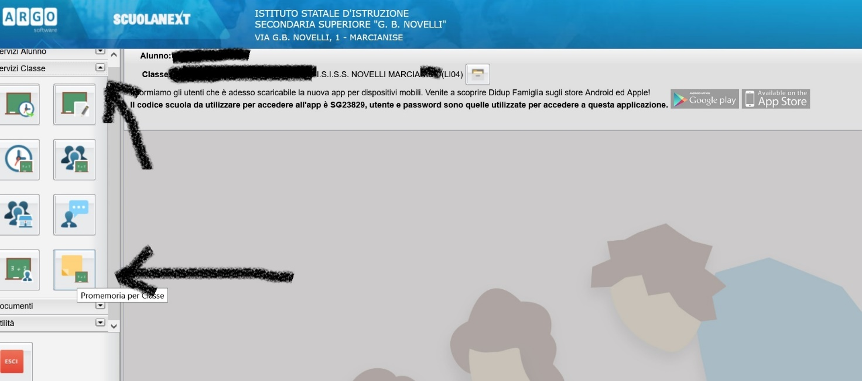

IL DIRIGENTE SCOLASTICO
Prof.ssa Emma Marchitto

